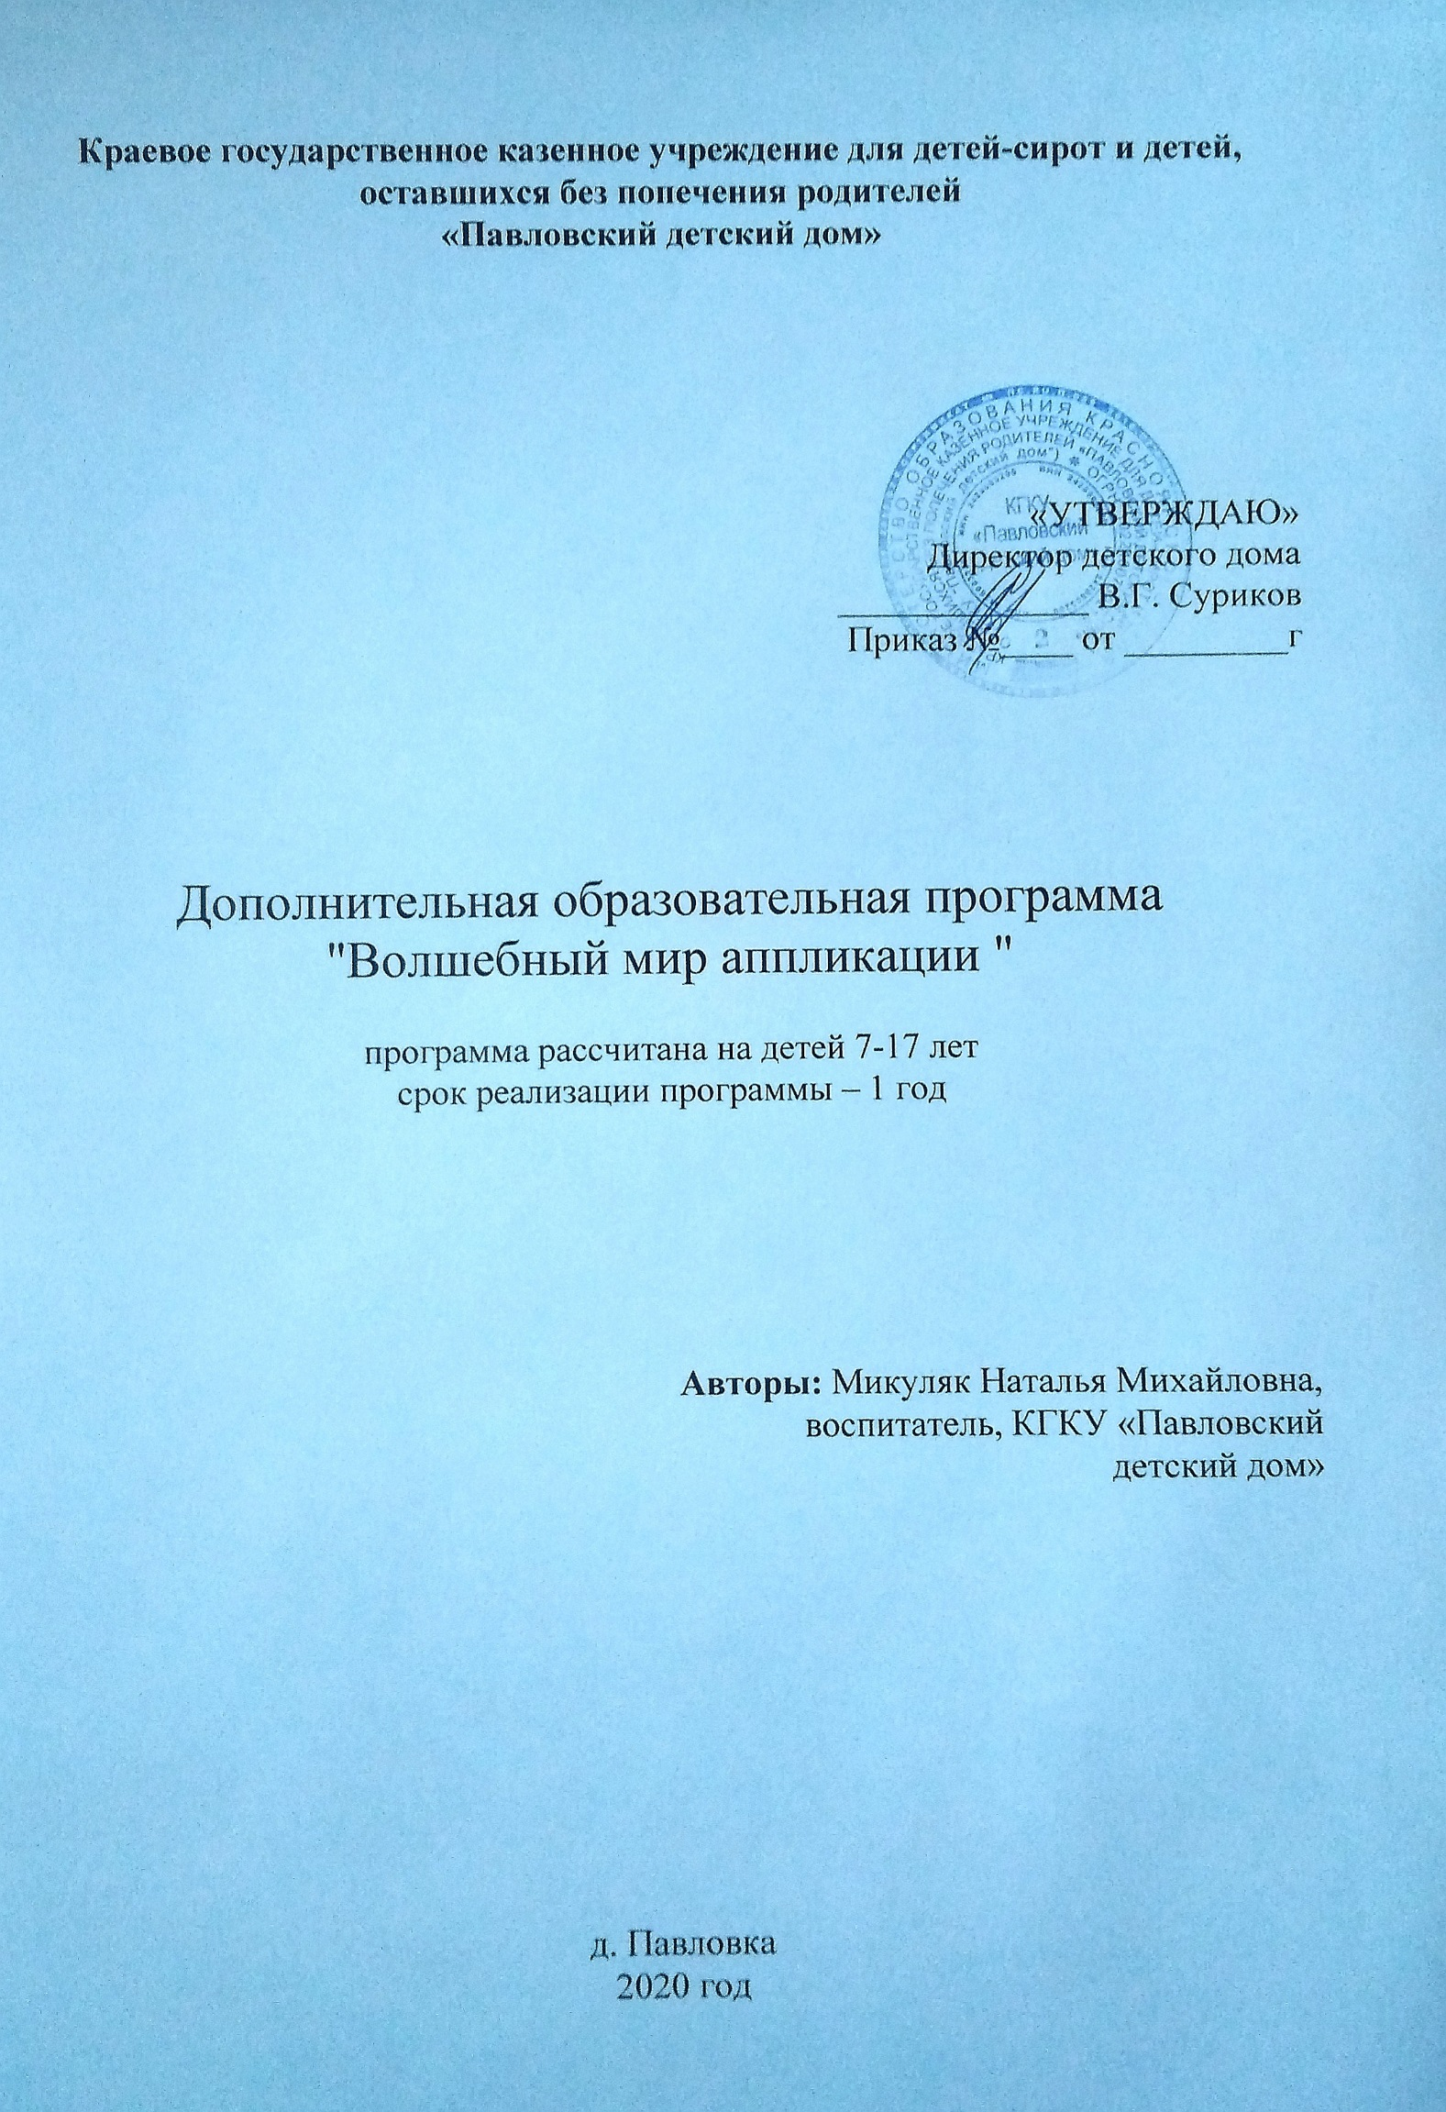

Пояснительная записка
Одним из эффективных средств воспитания, в котором тесно переплетаются формирование трудовых навыков и художественное развитие учащихся начальных классов, является внеклассная работа по украшению изделий аппликацией.
Аппликация — интересный вид художественной деятельности — способ работы с цветными кусочками различных материалов: бумаги, ткани, кожи, меха, войлока, цветные бусины, бисер, шерстяные нити, металлические чеканные пластины, всевозможная материя (бархат, атлас, шелк)., высушенных листьев… Она позволяет детям другими глазами взглянуть на окружающий мир, пробуждает в них радость труда, жажду творчества.
Занимаясь в кружке, посещая выставки, ребята учатся понимать и ценить произведения искусства, знакомятся с изделиями народных промыслов, узнают много интересного об истории и культуре своего края и страны. В значительной степени работа способствует развитию индивидуальных способностей учащихся, вызывает у них стремление овладевать знаниями сверх обязательных программ.

Цель данной программы - всестороннее интеллектуальное и эстетическое развитие младших школьников, формирование умений и навыков работы с разными материалами, повышение эффективности их обучения в начальной школе.

Задачи программы
Обогащение познавательного опыта (на основе формирования умений наблюдать, сравнивать, выделять существенные признаки сюжета, эскиза, аппликации и отражать их в речи), направленное на развитие памяти, мышления, речи, воображения; Коррекция недостатков познавательной деятельности ребят в процессе систематического и целенаправленного формирования полноценного восприятия формы, величины, цвета аппликации, эскиза; Формирование способности эстетического, творческого восприятия; Обогащение словарного запаса учащихся на основе использования соответственной терминологии; Исправление недостатков моторики; Профессиональное самоопределение, адаптация и реабилитация в обществе.
7. Развитие у них способности к творчеству, пробуждение интереса к
трудовой деятельности, привитие навыков культуры и товарищеской
взаимопомощи:
8. Обучение более глубокому ознакомлению с окружающим миром,
наблюдению за происходящими в нём изменениями, выработке у ребят
таких черт характера, как аккуратность, усидчивость, умение доводить
начатое дело до конца, работая в коллективе.
Программа включает в себя не только обучение приемам аппликации, но и создание индивидуальных и коллективных сюжетно-тематических композиций, с использованием изделий в технике аппликации в сочетании с другими формами работы.

Организационные принципы
Программа «Волшебный мир аппликации» адресована учащимся начальной школы и рассчитана на 4 года Учитывая возраст детей и новизну материала, для успешного освоения программы занятия в группе должны сочетаться с индивидуальной помощью педагога каждому ребенку. В кружок принимаются все желающие учащиеся, количеством не более 20 человек, для успешной реализации программы. Занятия проводятся один раз в неделю

Формы и методы обучения
В процессе занятий используются различные формы занятий:
традиционные, комбинированные и практические занятия; игры, праздники, конкурсы, соревнования и другие.
А также различные методы:
Методы, в основе которых лежит способ организации занятия:
v словесный (устное изложение, беседа, рассказ и т. д.)
v наглядный (иллюстраций, наблюдение, показ (выполнение) педагогом, работа по образцу и др.)
v практический (выполнение работ по инструкционным картам, схемам и др.)
Методы, в основе которых лежит уровень деятельности детей:
v объяснительно - иллюстративный – дети воспринимают и усваивают готовую информацию,
v репродуктивный – учащиеся воспроизводят полученные знания и освоенные способы деятельности,
v частично-поисковый – участие детей в коллективном поиске, решение поставленной задачи совместно с педагогом,
v исследовательский – самостоятельная творческая работа учащихся.
Методы, в основе которых лежит форма организации деятельности учащихся на занятиях:
v фронтальный – одновременная работа со всеми учащимися,
v индивидуально - фронтальный – чередование индивидуальных и фронтальных форм работы,
v групповой – организация работы в группах,
v индивидуальный – индивидуальное выполнение заданий, решение проблем и другие.

Принципы работы
v Наглядности (работа сопровождается показом уже готовых поделок и композиций),
v Доступности (задания подбираются таким образом, чтобы каждый ребёнок смог применить все свои знания, навыки при выполнении той или иной работы),
v Самостоятельности (руководитель предоставляет учащимся возможность самим выполнять ту часть работы, где они не испытывают затруднений, оказать помощь другим ребятам),
v Преемственности (структура заданий из года в год повторяется, отличаясь лишь тем, что уровень заданий становится выше, количество и качество работ повышается).
Ожидаемые результаты
В результате обучения по данной программе учащиеся:
v научатся различным приемам работы с бумагой, тканью, природными и другими материалами;
v будут знать основные понятия, базовые формы и виды аппликации;
v научатся следовать устным инструкциям, работать с эскизами;
v создавать изделия аппликации, обогатят познавательный опыт;
v разовьют внимание, память, мышление, пространственное воображение; мелкую моторику рук и глазомер; художественный вкус, творческие способности и фантазию;
v овладеют навыками культуры труда;
v улучшат свои коммуникативные способности и приобретут навыки работы в коллективе.

Формы подведения итогов реализации дополнительной образовательной программы
• Составление альбома лучших работ.
• Проведение выставок работ учащихся в классе.

Учебно – тематический план 1 года обучения
Ежегодно блоки программы будут повторяться:
№ п/п | Название темы | Количество часов | Всего
 |  |  | Теория | Практика
1 | Работа с природным материалом | 2 | 6 | 8
2 | Работа с бумагой | 2 | 5 | 7
3 | Работа с нитками | 2 | 10 | 12
4 | Работа с тканью | 0,5 | 1,5 | 2
5 | Работа с бросовым материалом | 1 | 3 | 4
6 | Подготовка и оформление выставки работ учащихся, создание альбома |  | 1 | 1
 | Итого | 7,5 | 26,5 | 34

Содержание программы 1 года обучения

№ п/п | Содержание работы | Количество занятий | Оборудование
1. Работа с природными материалами (8 часов)
1.1 | Инструктаж по технике безопасности, правилам поведения при изготовлении аппликации из разных материалов. Определение тем работы на год | 1 | Тетрадь инструктажа, образцы, иллюстрации
1.2 | «Зоопарк» | 2 | Сухие листья, образец, иллюстрации, папка для творчества (цв. бумага, цв. картон, ножницы, клей, альбом), клеенка
1.3 | Аппликация «Сказочный лес» | 2
1.4 | Аппликация из природного материала «В подводном царстве» | 3
2. Работа с бумагой (7 часов)
2.1 | Закладки | 1 | Образец, иллюстрации, алгоритм работы, шаблоны, папка для творчества, клеенка
2.2 | Аппликация «Грибной дождик» | 2
2.3 | Аппликация из кругов и полукругов | 3
2.4 | Новогодняя открытка с элементами аппликации | 1
3. Работа с бросовым материалом (4 часа)
3.1 | Аппликация из яичной скорлупы «Зимний лес» | 2 | Иллюстрации, алгоритм изготовления, папка для творчества, гуашь, кисточка, яичная скорлупа, клеенка
3.2 | Аппликация «Замок Снежной королевы» | 2 | Иллюстрации, алгоритм изготовления, папка для творчества, СД диски, клеенка
4. Работа с нитками (12 часов)
4.1 | Аппликация с использованием косичек | 2 | Иллюстрации, образец, шаблоны, папка для творчества, нитки мулине (сплетенные в косички), клеенка
4.2 | Аппликация из нарезных ниток мулине | 3 | Иллюстрации, образец, папка для творчества, нитки мулине (мелко нарезанные), клеенка
4.3 | «Попугай» из ниток | 3 | Иллюстрации, шаблоны, папка для творчества, нитки мулине (мелко нарезанные), клеенка
4.4 | Аппликация из ниток «Весенняя корзина» | 4 | Иллюстрации, шаблоны, ватман, папка для творчества, нитки мулине (мелко нарезанные), клеенка
5. Работа с тканью (2 часа)
5.1 | Аппликация «Бабочка» | 2 | Образец, ткань (в ассортименте), папка для творчества, клеенка
6. Подготовка и оформление выставки работ учащихся, создание альбома (1 час)
6.1 | Подготовка и оформление выставки работ учащихся, создание альбома | 1 | Работы учащихся
Материальное обеспечение

v Цветная бумага
v Плотная бумага
v Ткань различных цветов
v Природный материал
v Нитки мулине
v Фольга
v Карандаши
v Подкладочные листы
v Трафареты
v Циркули
v Клей ПВА
v Линейки
v Рамки и т. д.

